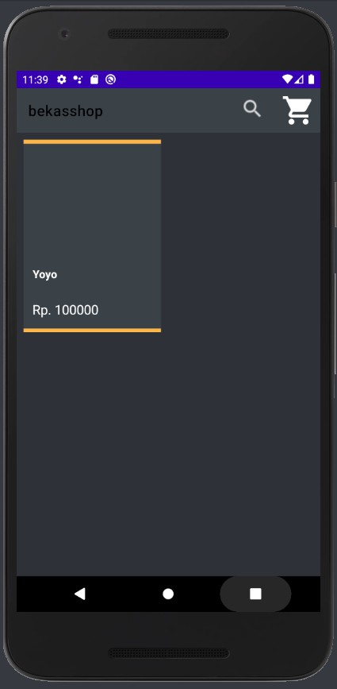  
  
Ini adalah kategori, user dapat melihat barang – barang yang terdapat di toko berdasarkan kategori.  
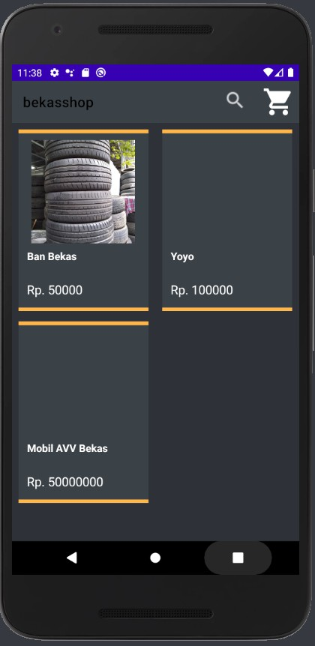  
  
  
Ini adalah page yang berisi semua barang barang yang ada di toko.  
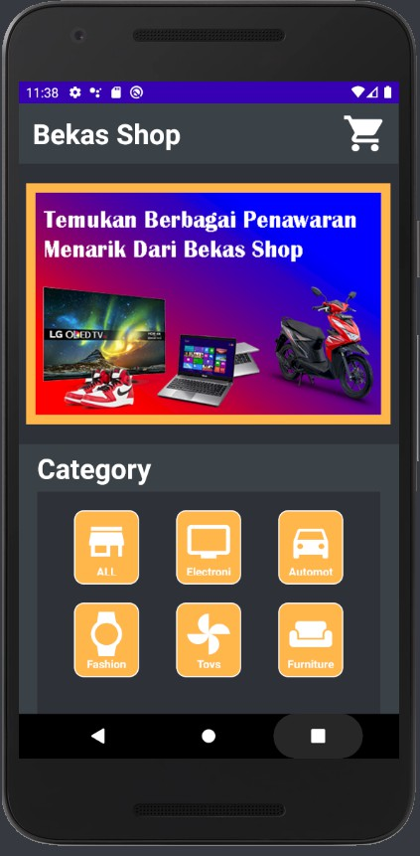  
  
  
Ini adalah home page dari aplikasi, dalam homepage, user dapat melihat beberapa kategori dari barang barang yang tersedia, juga user dapat melihat beberapa penawaran menarik yang terdapat dalam aplikasi.  
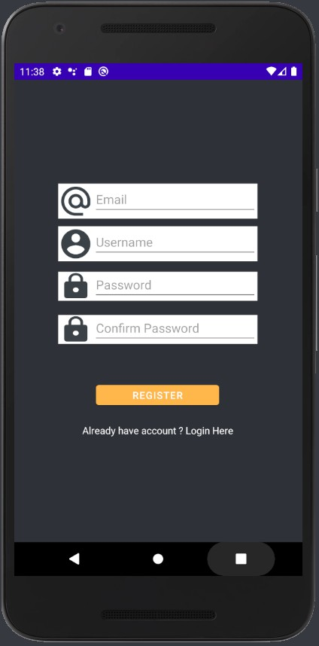  
  
Ini adalah page register dalam aplikasi, user dapat melakukan registrasi akun.  
  
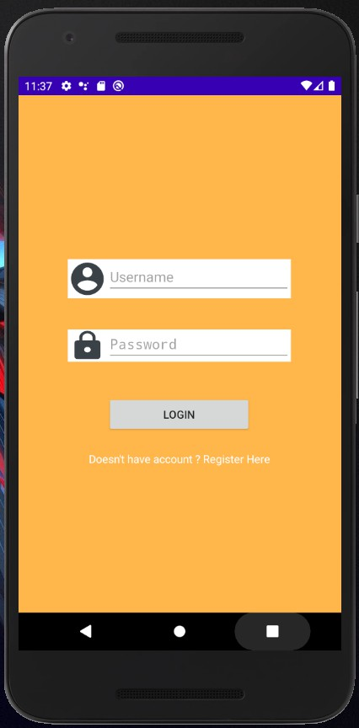  
  
Ini adalah page login dari aplikasi, dalam aplikasi, user dapat melakukan log in, untuk masuk ke dalam aplikasi.

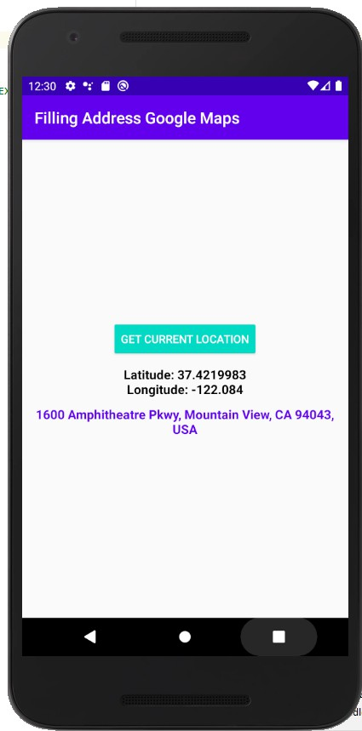Ini adalah map dari aplikasi kami, setelah melakukan pembayaran, user akan menuju page untuk mengirim lokasi user kepada toko jika user menekan tombol get current location.